Nama penuh perusahaan permohonan
Alamat perusahaan daftar
Nama Bank |  |  |  | Akaun bank
Jenis permohonan | - dealer □ penyelia layanan □ Pusat Suku cadng
Nama pemegang saham | Nama pemegang saham
 | Rasio
Info level manajemen | Nama kerja
 | Nama
Info berkaitan perusahaan permohonan |  |  |  |  |  | Sudah dilengkapi
Lampiran I | Perkenalan perusahaan |  |  |  |  | Ya | Belum
Lampiran II | Izin Usaha |  |  |  |  | Ya | Belum
Lampiran III | Laporan Keuangan |  |  |  |  | Ya | Belum
Lampiran IV | Cabangan perdagangan |  |  |  |  | Ya | Belum
Lampiran V | Rencana bisnis |  |  |  |  | Ya | Belum
Jaminan perusahaan | Materi yang disediakan oleh perusahaan dan informasi serta data di dalamnya semuanya benar, dan pemohon bertanggung jawab penuh atas semua konsekuensi yang disebabkan oleh materi palsu tersebut.  Tandatangan:
Departmen Pemeriksaan | Pendapatan Pemeriksaan |  |  |  |  | Tanggal Pemeriksaan
Wakil
Manajer
Pengurus Internet
Direktor Ruang Manajemen Internet

Formulir Permohonan

Keterangan Isi Formulir Permohonan:
1- Nama lengkap perusahaan permohonan : nama lengkap perusahaan dalam bahasa Inggris atau bahasa lokal. Kecuali untuk singkatan lokal misalnya PT Indonesia, Amerika Latin S.A. dan lainnya
2- Alamat perusahaan terdaftar: akurat dengan nomor rumah, peta Google dapat membuat lokasi.
3- Informasi bank: nama bank dan nomor rekening yang paling umum digunakan. Digunakan untuk penyelesaian klaim dan bisnis lainnya.
4- Informasi pemegang saham: diatur sesuai dengan proporsi kepemilikan saham.
5- Informasi manajemen: orang bisnis utama yang bertanggung jawab, seperti manajer umum, orang yang bertanggung jawab atas pemasaran, orang yang bertanggung jawab atas penjualan, orang yang bertanggung jawab atas purna jual, dll.
6- Laporan keuangan: laporan keuangan selama tiga tahun terakhir.
7- Profil perusahaan: Termasuk evolusi historis, struktur organisasi, ruang lingkup bisnis dan kinerja bisnis perusahaan pemohon dalam beberapa tahun terakhir, dll.
8- Cabangan operasi: Isi informasi yang relevan dari setiap cabangan bisnis sesuai dengan Tabel outlet operasi , termasuk outlet yang dioperasikan sendiri dan koperasi.
9- Rencana bisnis:
Untuk dealer yang mengajukan, harus mencakup namun tidak terbatas pada masa kerjasama (biasanya 3-5 tahun), target penjualan selama masa kerjasama, model underwriting, pengembangan jalur jaringan, kegiatan promosi dan rencana lainnya.
Untuk penyedia layanan, harus mencakup tetapi tidak terbatas pada durasi periode kerja sama (biasanya 3-5 tahun), jam layanan selama masa kerja sama, standar tingkat kompensasi suku cadang, dan pengembangan saluran jaringan.
Untuk pengajuan sparepart center harus mencantumkan namun tidak terbatas pada masa kerjasama (biasanya 3-5 tahun), panduan penyediaan harga suku cadang untuk dealer dan penyedia layanan selama masa kerjasama, dan pengembangan jalur jaringan. .

Formulir Cabangan Perdagangan Jalur
Nam cabangan | (Isi sesuai jenis usaha masing-masing cabang. Jika toko 3S yang mengintegrasikan penjualan dan layan maka diperlukan satu halaman untuk penjualan, layanan, dan suka cadang diperlukan)
Alamat cabangan | (Akurat sampai nomor rumah, Anda dapat mencari dan mencari di Google Maps)
Sifat cabangan | □ Perdagangan sendiri □ Kerjasama（Tempoh kerjasama：Sampai Tanggal Tahun ，□ Kerjasama）
 | □ Perdagangan Tunggal Merek FAW TRUCKS □ Banyak Merek
Jenis bisnis | □Penjualan □:auamam □Suka cadang
Pihak bertanggungjawab | Kerja: | Tel: |  | Nomor staf
 | Nama: | Email:
Keluasan Cabangan |  | Luas Konstruksi di atas tanah |  | Lebar jalan di depan toko
1. Foto depan tampilan cabangan |  |  | 2. Foto 45 ° di sisi kanan tampilan cabangan
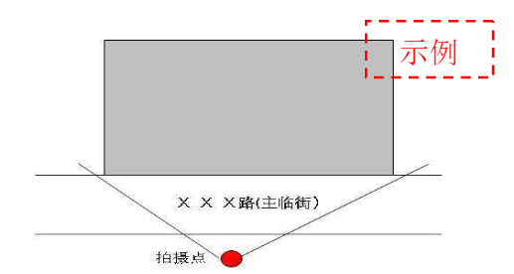 |  |  | 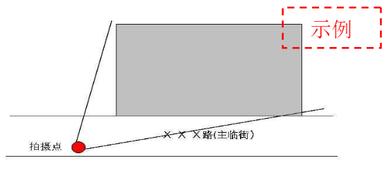
3. Foto 45 ° di sisi kiri tampilan cabangan |  |  | 4. Foto interior situs cabangan-1
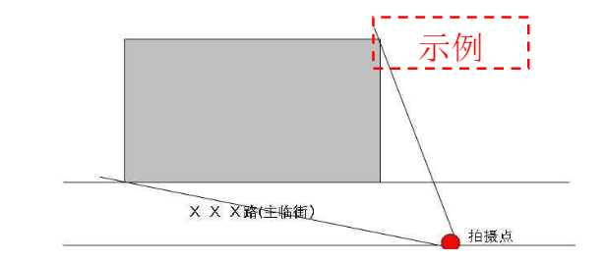 |  |  | 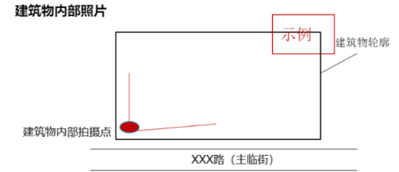
5. Foto interior situs cabangan-2 |  |  | 6. Foto interior situs cabangan-3
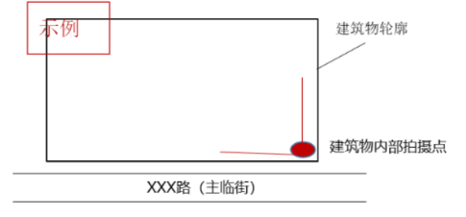 |  |  | 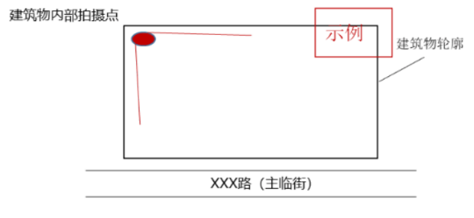
7. Foto interior situs cabangan-4 |  |  | 8. Peta tata letak area fungsi toko (digambar tangan)
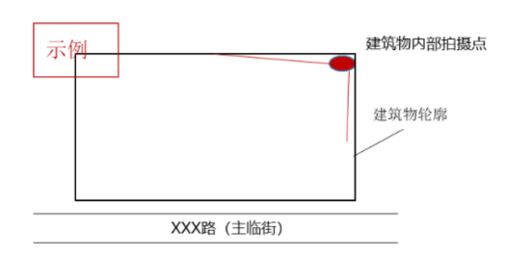 |  |  | 